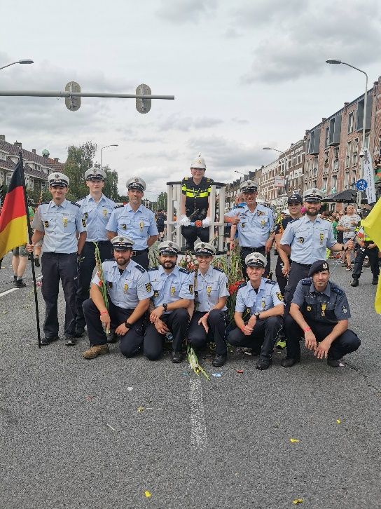
Vom 19.-22. Juli 2022 nahmen auf Einladung der IPA Nijmegen und des PP Gelderland-Süd 6 Beamte/innen des PP Stuttgart am "Walk of the World", dem 104. Viertagesmarsch in Nijmegen/ Niederlande teil.
In einer 10-köpfigen gemeinsamen Marschgruppe der IPA Stuttgart, bestehend aus Kollegen/innen des PP Stuttgart, PP Ludwigsburg, PP Offenburg und PP Ravensburg sowie des Hauptzollamts Stuttgart, musste die Königsdisziplin von 4 x 50 km absolviert werden.
Hierbei wurde die Marschgruppe täglich alle 10 km entlang der Strecke an Verpflegungspunkten durch ein eigenes Versorgerteam, bestehend aus Kolleginnen der Polizei Nordrhein-Westfalen und des Raubdezernats des PP Stuttgart sowie ein eigenes Sanitätsteam des österreichischen Bundesheeres betreut.

Untergebracht war die deutsche Polizei-Delegation eine Woche lang im Camp der internationalen Polizeitruppen in einer Sporthalle in Bemmel, nahe Nijmegen. Dort hieß es jeden Morgen um 2 Uhr aufstehen, duschen, frühstücken und mit dem Bus zum Startplatz fahren. Um 4 Uhr in der Früh erfolgte täglich der Startschuss für rund 39.000 Teilnehmer aus 75 Nationen, welche bis spätestens 16:00 Uhr wieder im Ziel sein mussten.

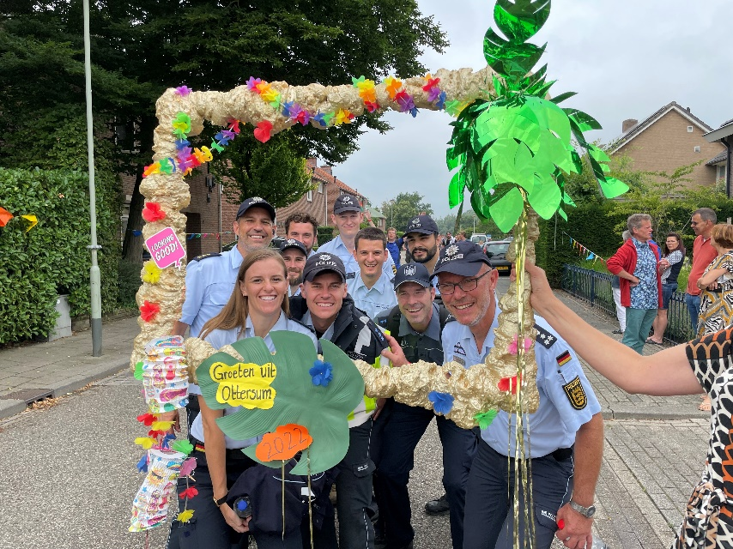
Mit guter Stimmung und in Uniform wurde täglich bei Temperaturen zwischen 25 und 30 Grad auf unterschiedlichen Strecken gewandert.
Auch nach der langen Corona-Pause nahmen wieder tausende Gäste großen Anteil am Marsch und unterstützen die Läufer durch ihren Beifall, Musikdarbietungen und allerlei Verköstigungen entlang der Strecken.
Die Hände hunderter jubelnder Kinder mussten abgeklatscht werden und natürlich gab es wieder Give Aways in Form von Luftballons, Stickers, Patches und Kugelschreiber, welche an die vielen Zuschauer verteilt wurden.

Aufgrund der extrem hohen Tagestemperatur von 40 Grad Celsius wurde der 1. Marschtag vom Veranstalter kurzfristig abgesagt, trotzdem war die Ausfallquote mit ca. 3000 Teilnehmern an den Folgetagen immer noch relativ hoch.

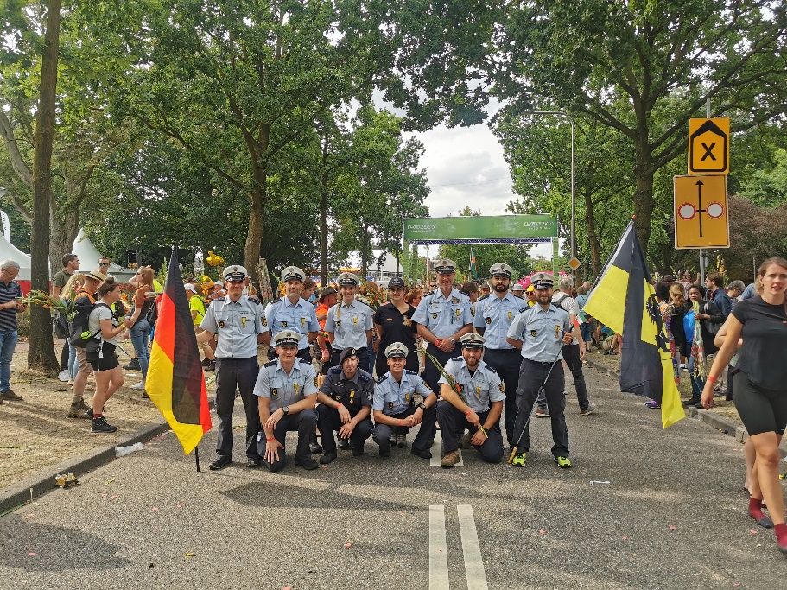
Die Marschgruppe der IPA Stuttgart kam ohne größere Blessuren am letzten Tag erfolgreich mit allen Teilnehmern ins Ziel und alle Gruppenmitglieder wurden mit dem begehrten Viertagekreuz, einem vom niederländischen Königshaus gestifteten Orden, ausgezeichnet.

Bei der anschließenden Ehrung beim PP Nijmegen wurden Gastgeschenke ausgetauscht, Kontakte zu den Kollegen/innen anderer Länder geknüpft und bereits bestehende Freundschaften vertieft.

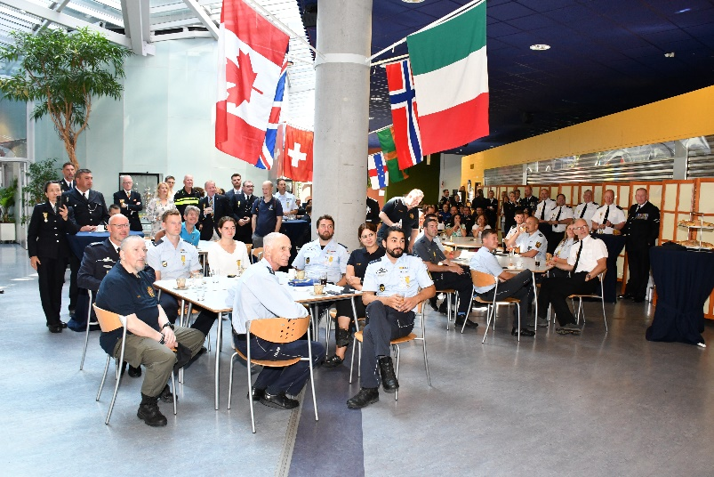
Die deutsche Delegation fand hierbei als Polizeimarschgruppe mit den jüngsten Teilnehmer/innen entsprechend Aufmerksamkeit.

Es ist schon ein ganz besonderes Erlebnis, die deutsche Polizei in einer Marschgruppe beim "Walk of the World", der weltweit größten Wanderveranstaltung, zu repräsentieren.
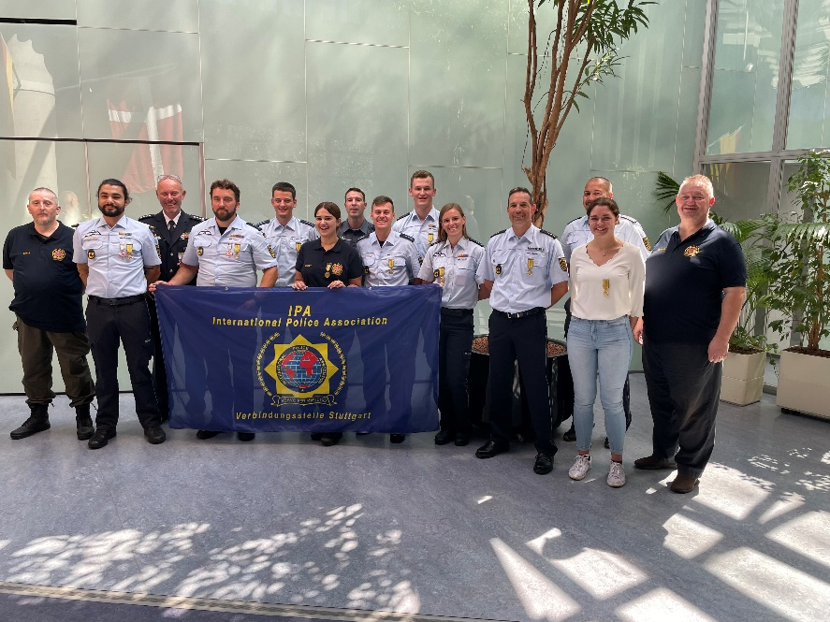
Die IPA Stuttgart wird gemeinsam mit dem PP Stuttgart auch nächstes Jahr wieder mit einem gemischten Team in Nijmegen am Start sein.

Servo per Amikeco
Karl-Heinz Kost

